Gemeindeverband Regionale Schiessanlage

Lostorf, Buchs AG **Betriebsausschuss**

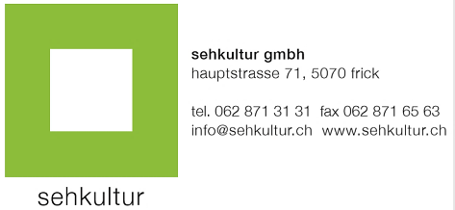

**Anmeldung für die 5. RSA Buchs-Wintermeisterschaft**

Name Klicken Sie hier, um Text einzugeben.

Vorname Klicken Sie hier, um Text einzugeben.

Strasse Klicken Sie hier, um Text einzugeben.

PLZ / Ort Klicken Sie hier, um Text einzugeben.

Lizenz-Nr. Klicken Sie hier, um Text einzugeben.

Jahrgang Klicken Sie hier, um Text einzugeben.

Kategorie Klicken Sie hier, um Text einzugeben.

E-Mail Klicken Sie hier, um Text einzugeben.

Natel-Nr. Klicken Sie hier, um Text einzugeben.

Abgabe an E-Mail: [info@rsabuchs.ch](mailto:info@rsabuchs.ch)

Regionale Schiessanlage Buchs

Im Lostorf 7, 5033 Buchs AG

Rafael Bereuter, Betriebsleiter

Natel: 076 442 09 12